
NOMBRE Y APELLIDO:……………………………………………………………..
GRADO: 3°
ÁREA LENGUA
ACTIVIDADES DE REFUERZO
- Observar lo dibujos y crea tu propio cuento. No olvides ponerle un título:
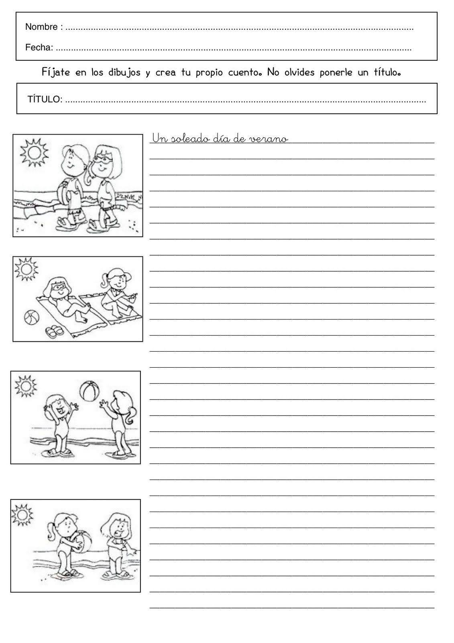

NOMBRE Y APELLIDO:……………………………………………………………..
GRADO: 3°
ÁREA LENGUA
ACTIVIDADES DE REFUERZO

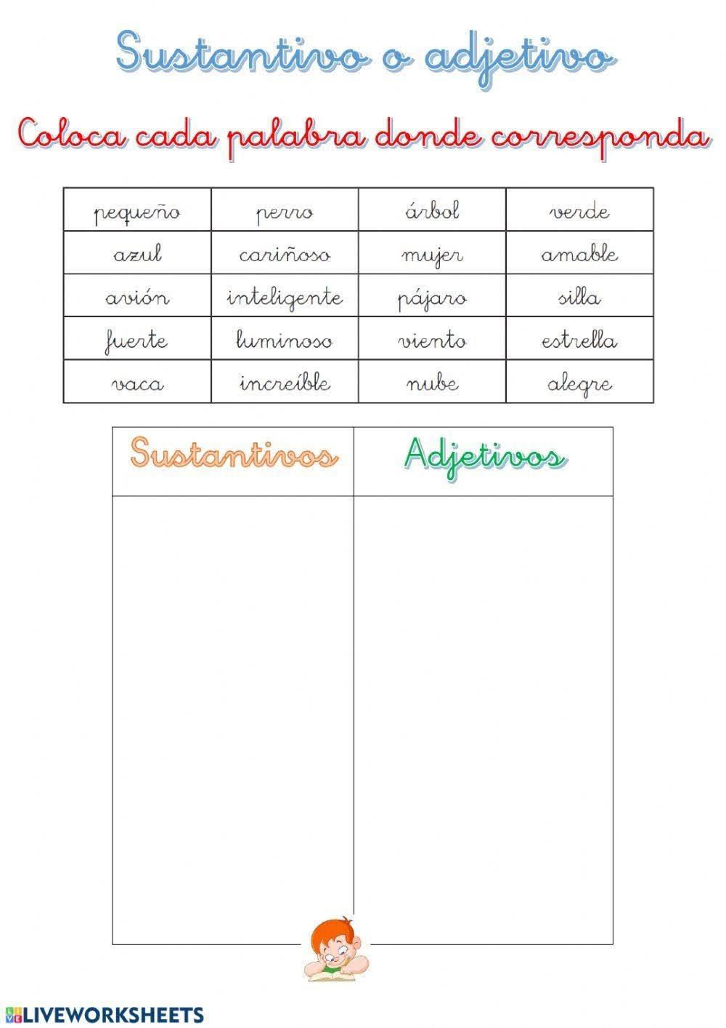

NOMBRE Y APELLIDO:……………………………………………………………..
GRADO: 3°
ÁREA LENGUA
ACTIVIDADES DE REFUERZO
SUSTANTIVOS Y ADJETIVOS
      - Relacionar cada sustantivo con el adjetivo más adecuado.
COCHE LEJANA
ISLA PESADO
CABELLO RÁPIDO
ELEFANTE CARIÑOSA
HERMANA LARGO

      - Elije el adjetivo correcto para cada sustantivo.
El niño…………………………. Los juguetes …………………………………..
Los parques ……………………. La tortuga …………………………………….
La flor ……………………………. Las niñas ………………………………………
      - Completa las oraciones con éstos adjetivos.
CALIENTE – INTERESANTES – SIMPÁTICA – DIVERTIDOS – BLANCAS
La cajera del supermercado era…………………………
En la biblioteca hay libros muy………………………………….
Me gusta dibujar animales…………………………….............
Mi hermana compró camisas……………………………………
La sopa está demasiado……………………………………………

NOMBRE Y APELLIDO:……………………………………………………………..
GRADO: 3°
ÁREA LENGUA
ACTIVIDADES DE REFUERZO
            - Contesta las preguntas sobre éste dibujo:

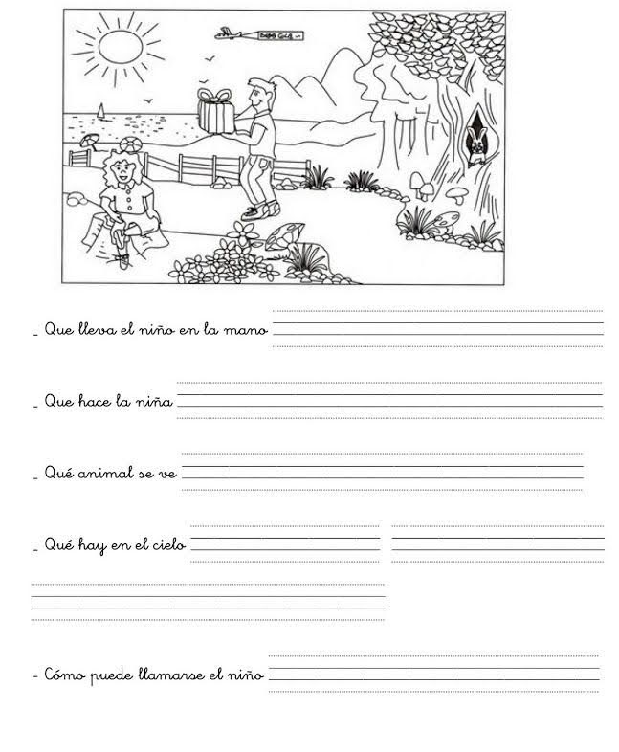

NOMBRE Y APELLIDO:……………………………………………………………..
GRADO: 3°
ÁREA LENGUA
ACTIVIDADES DE REFUERZO
- Lee el texto y subraya de color rojo los sustantivos o nombres, azul los verbos y naranja los adjetivos.

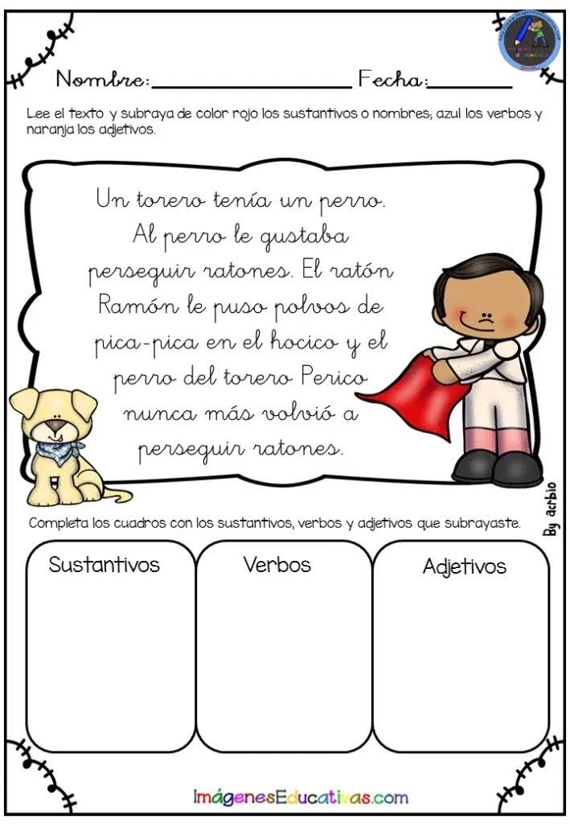
- Completa los cuadros con los sustantivos, verbos y adjetivos que subrayaste.

